ASKØY ROTARY KLUBB
MÅNEDSBREV

Rotary året 20 23 - 2024
Brev nr. 6 31 01 2024
Fremmøteoversikt:
Dato | Antall |  |  |  |  |  |  |  | Gjester
04 01 2024 | ? | Spise prate møte med gavetrekning
11 01 2024 | ? | Ikke oppgitt i referat
18 01 2024 | ? | Forberedelser til messen
25 01 2024 | ? | Yrkesmesse |  |  |  |  |  |  | Fenring
Programoversikt for neste måned:
Dato | Tema |  |  |  |  |  |  | 3minutter | Referent | Ansvarlig
01 02 2024 | ? |  |  |  |  |  |  | ? | ?
08 02 2024 | ? |  |  |  |  |  |  | ? | ?
15 02 2024 | ? |  |  |  |  |  |  | ? | ?
2202 2024 | ? |  |  |  |  |  |  | ? | ?
29 02 2024 | ?
Fødselsdager i september
Navn |  |  |  |  |  | Dag | Mnd | År | Alder
Eli Lexander |  |  |  |  |  | 07 | 02 | 1951 | 73
President Asbjørn Asbjørnsen |  |  |  |  |  |  |  |  | Sekretær Brith Grane
Engevikvegen 18 5802 Strusshamn  Mobil 945 24 041  E post asbjorn.asbjornsen@gard.no |  |  |  |  |  |  |  |  | Sollivegen 8 5300
Mobil 90 99 25 25
Epost brikar@online.no

Møte 04 01 2024 Spise og pratemøte, referat ikke mottatt. Fremmøte % ?
Rotarymøte 11. januar 2024 Fremøte ?
Asbjørn åpnet møte ved å tenne lys for bedre «kommunikasjon»
Eli kunne fra valgkomiteen fortelle at Terje S. går inn som styremedlem i neste års styre, og at John Ivar går inn som varamedlem.
Ombæringslistene for messebladet ble delt ut til medlemmene for kommentarer. Det ble fra John Ivar presisert at det var ønskelig at vi lager kart med postkasser og antall slik han har gjort.
3-minutter var i dag med Helge som bl.a. tok for seg bruk av Facebook for å få ut Rotary’s budskap ved å bruke «del» der vi kan rekke mange.
Programmet var videre i dag oppfølgingen av «workshop» med Oda.
Det oppfordres om at alle bør ha en rotary-facebook side. Hvem skal ha tilgang på rotary sin side for å legge inn innlegg? Her bør være et filter. Siden har pr. i dag 39 medlemmer.
Hvordan skal vi klare å holde oppe trykket etter Oda?
Vi bør ha en felles strategi for å bli flink på facebook.
En eller flere administratorer bør håndtere og godkjenne innleggene.
De som så langt har hatt kontakten med Oda fortsetter med det.
Alle bør være med på kurs, men hvem skal være administratorer?
Viktig å få siden opp på et tilfredsstillende nivå, slik at vi framstår profesjonelt og at vi blir tatt på alvor. Slik vi har håndtert dette hittil er det en del å rydde opp i, bl.a. at arrangementer må legges under arrangement.
Vi må gå videre med dette og bruke et par kvelder til oppfølging.
Målet er å ha en oppgående side.
Tor legger inn framtidige møter og info om Yrkesmessen.
Annonsering må Oda hjelpe oss med.
Til slutt viste Jonas litt fra hjemmesiden. Siden er bygget «gammeldags» opp og det er en stor jobb å vedlikeholde den.
Det er viktig å rydde på siden, bl.a. å fjerne gamle program m.m.
Trenger det å være så mye info på hjemmesiden?
Det ble også vist litt fra medlemssiden med bl.a. tilkomst.
Referent
11.01.2024: Fokus på aktiv bruk av facebook og forbedringer hjemmeside.
President Asbjørn ønsket velkommen med div. info.
Helge holdt 3 min. om viktigheten av å dele/like innhold på ARK sin facebook side.
Det ble en gjennomgang av vår facebookside og hjemmeside.

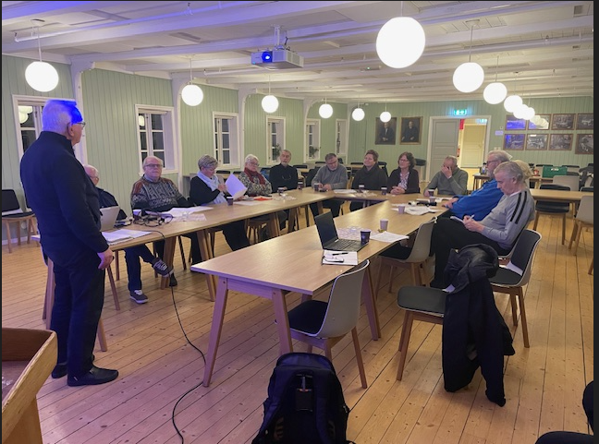
Lars 18.01.24: Info om Yrkesmessen Referat ikke mottatt Fremøte %?
Grunnet kraftig snøvær tok vi møtet på Teams. Plikter og gjøremål, aktivitetsplan gjennomgått.

Yrkesmessen 25 01 2024

Yrkesmessen 2024 på nye Askøy Viederegående Skole 25.januar, ble en suksess med ca. 650 besøkende.
God innsats fra skolen, Askøy Rotary Klubb og Fenring Rotary Klubb. AV og A-24 tilstede. Ordfører Yngve Fosse åpnet messen.

